Приложение № 1
к Извещению о проведении запроса ценовых котировок
от 29 июля 2016 года
ТЕХНИЧЕСКОЕ ЗАДАНИЕ
по созданию веб-сайта
- Общие положения
Система управления сайтом, на базе которой разрабатывается Сборка сайта, выбирается Исполнителем самостоятельно, но с учетом требований, приведенных в настоящем Техническом задании.
Система управления сайтом может содержать и/или использовать компоненты и модули, разработанные третьими лицами.
Система управления сайтом, ее модули и иные компоненты разрабатываются на языке программирования PHP. Данные сайта, контент, информация о пользователях, товарах, представленных на сайте, и иная информация, обрабатываемая системой управления, хранится в базе данных, поддерживаемой СУБД MySQL. Для доступа к этим данным используется соответствующий диалект языка SQL. Для связи базы данных и компонент сайта используется расширение MySQLi. Отдельные данные, файлы, графические изображения могут храниться в файловой системе сервера.
Визуальные эффекты, нестандартные элементы интерфейсов, интерактивная часть сайта реализуется на языке JavaScript. Возможно использование JavaScript-фреймворков JQuery, Mootools, YUI и других.
Для управления контентом сайта возможно использование редакторов TinyMCE и/или FCKEditor.
Некоторые формы и интерфейсы системы администрирования позволяют загружать на сервер файлы. Максимальный размер загружаемого через такой интерфейс файла определяется настройками сервера и стороннего программного обеспечения и не подлежит проверке при принятии результата оказания услуг в рамках данного Технического задания.
- Структура сайта
Начальная структура сайта представлена на следующей схеме:
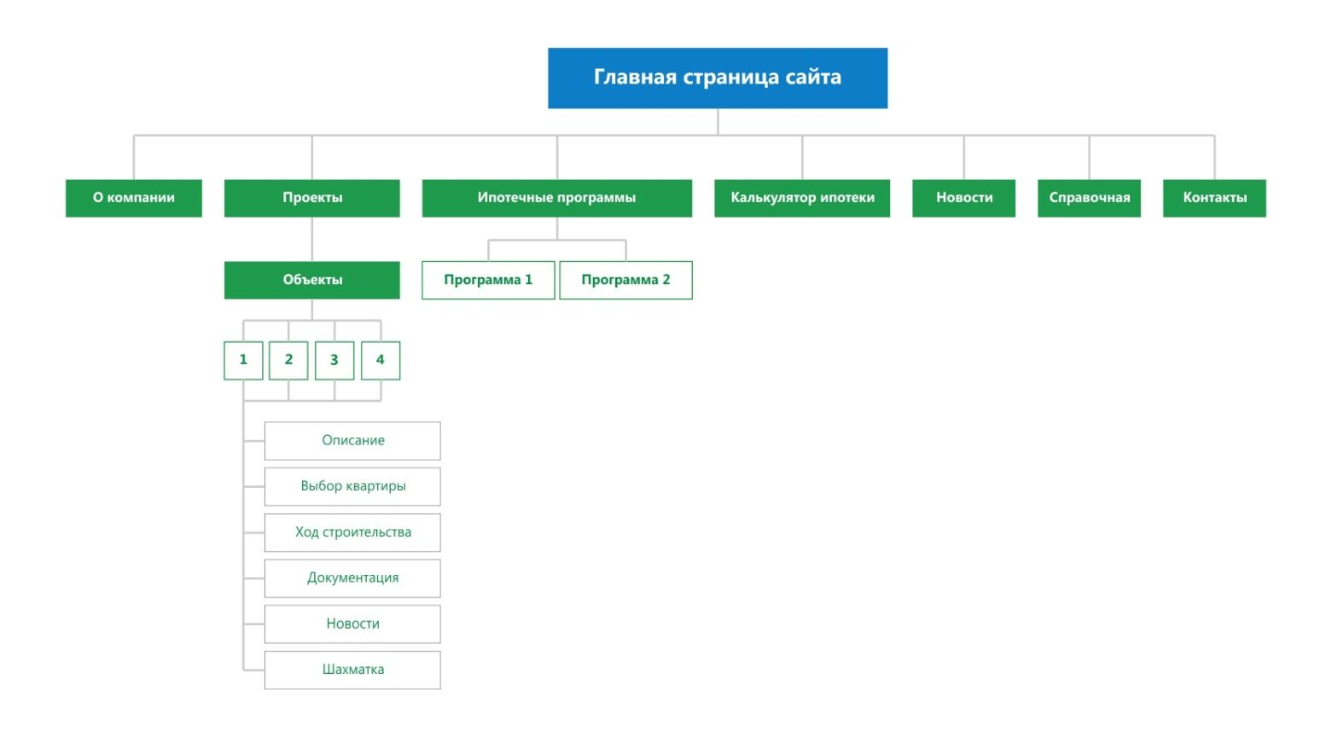

Блок-схема главной страницы:
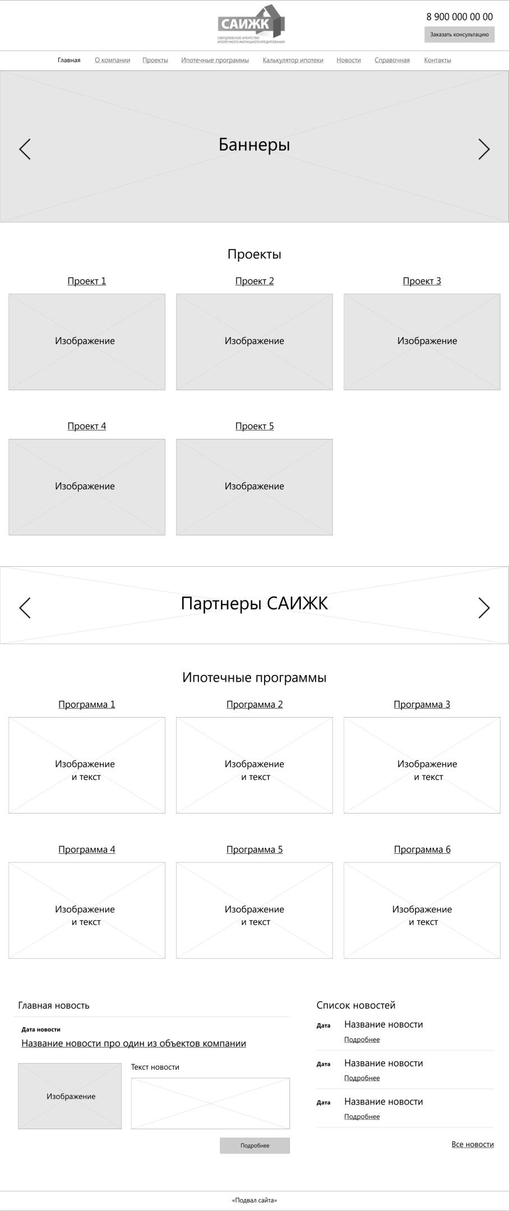

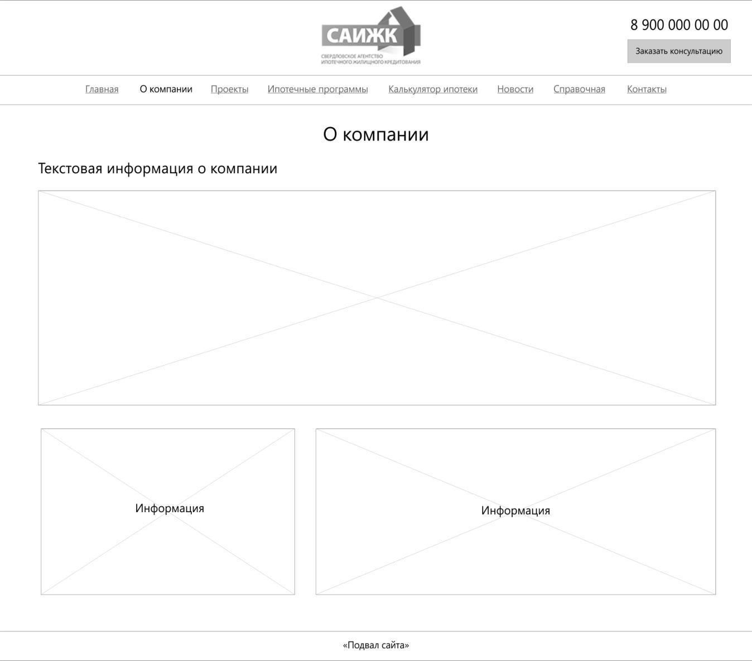
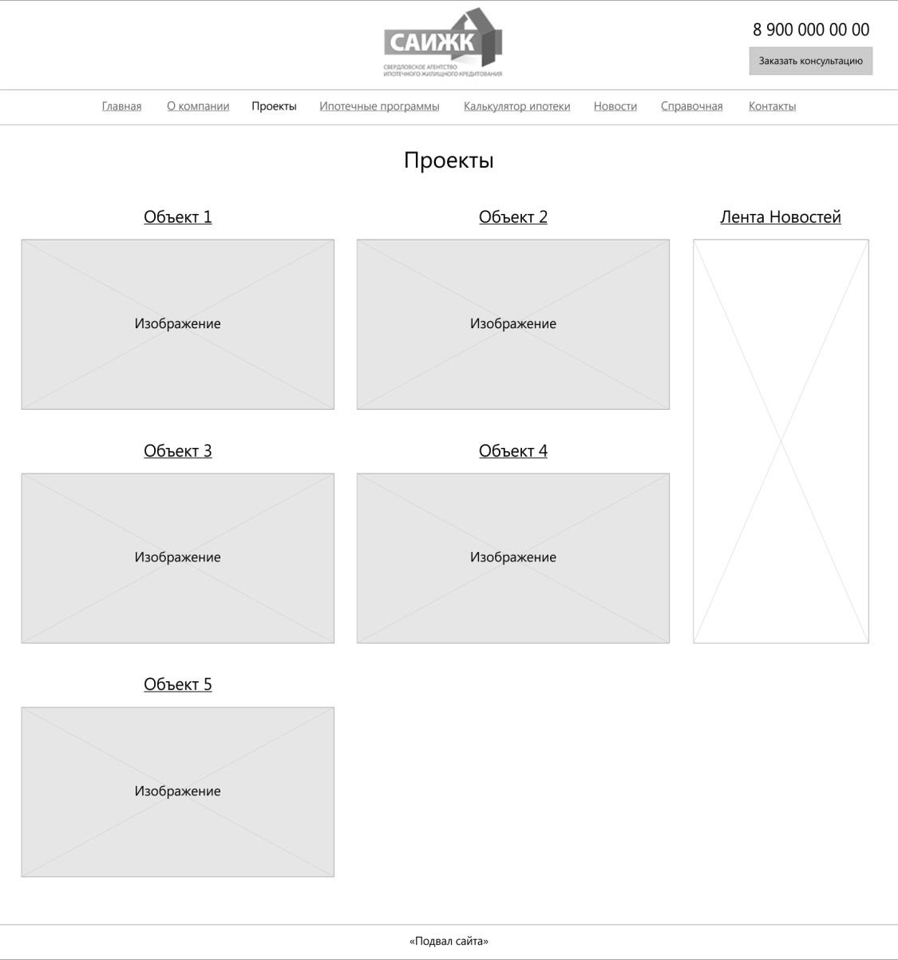
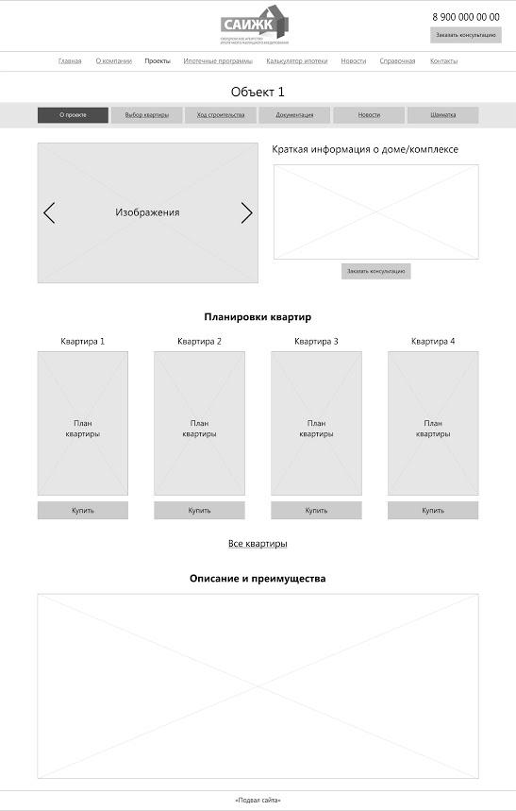
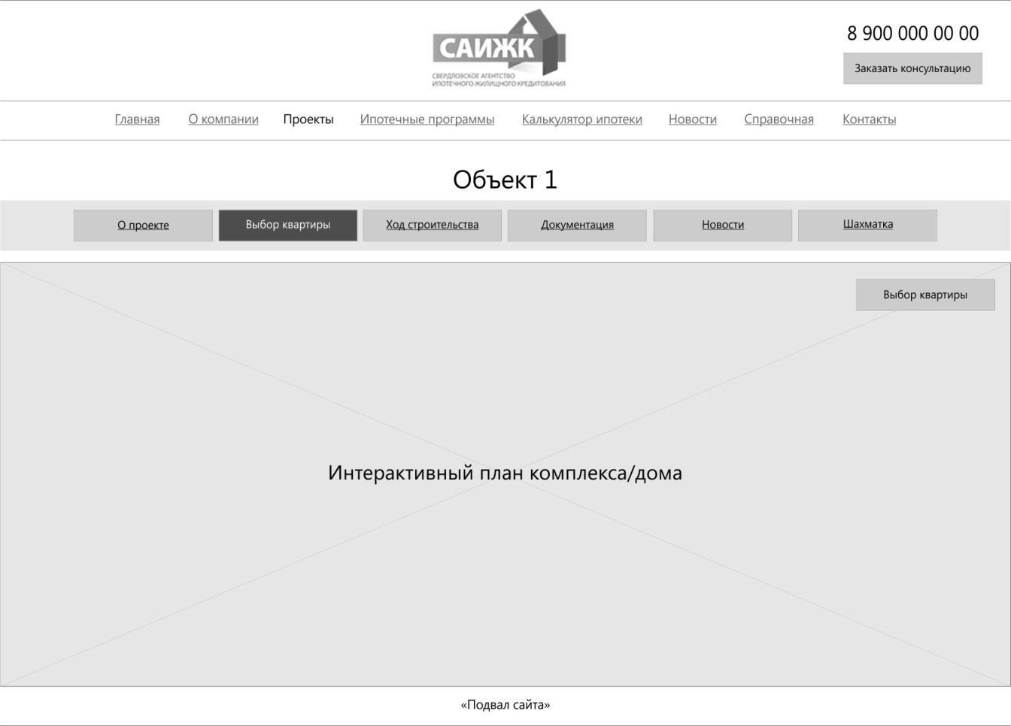
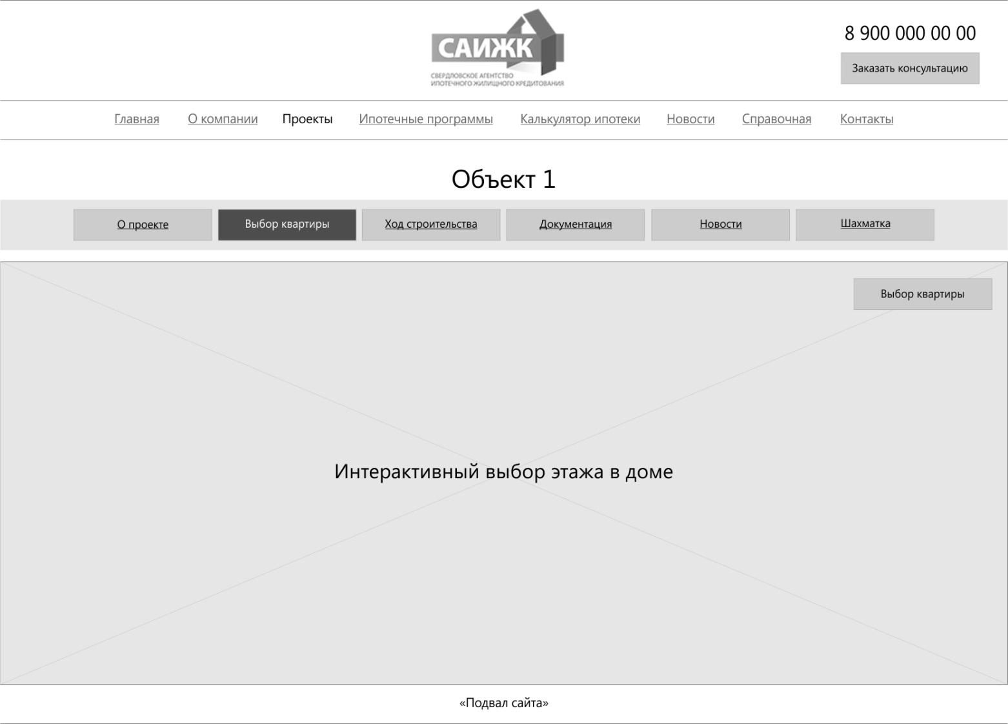
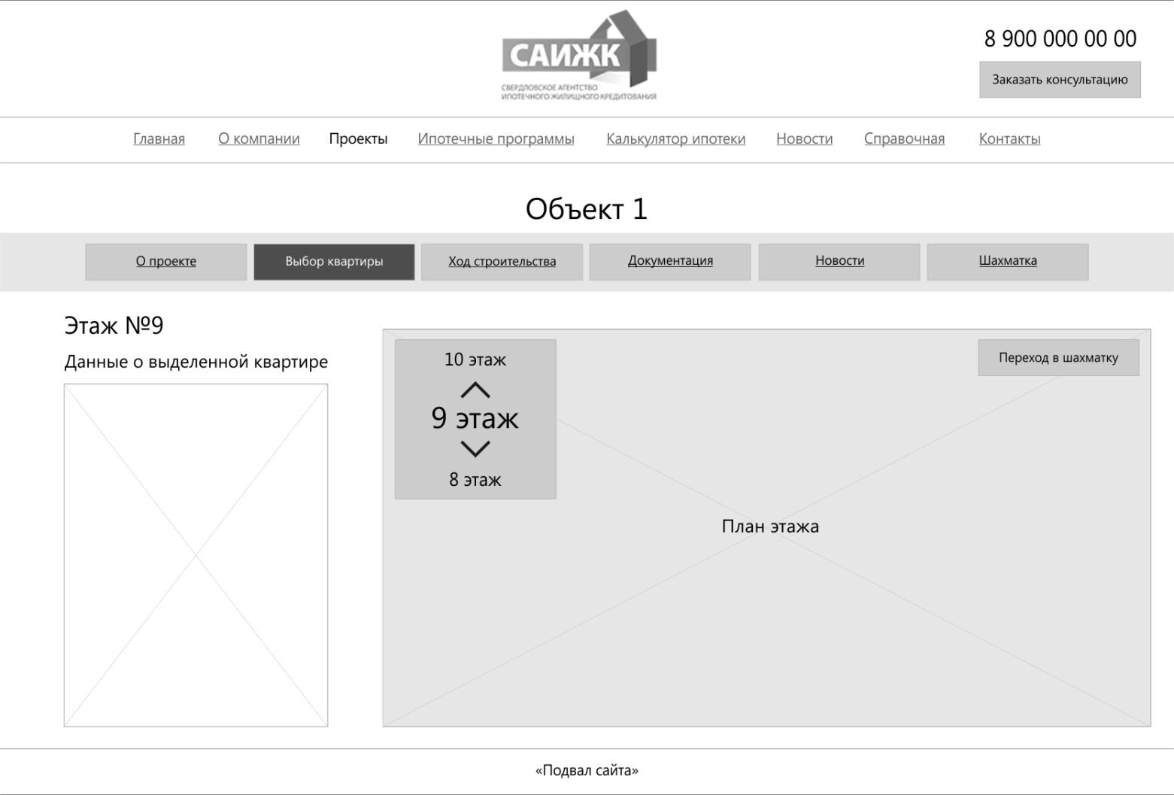
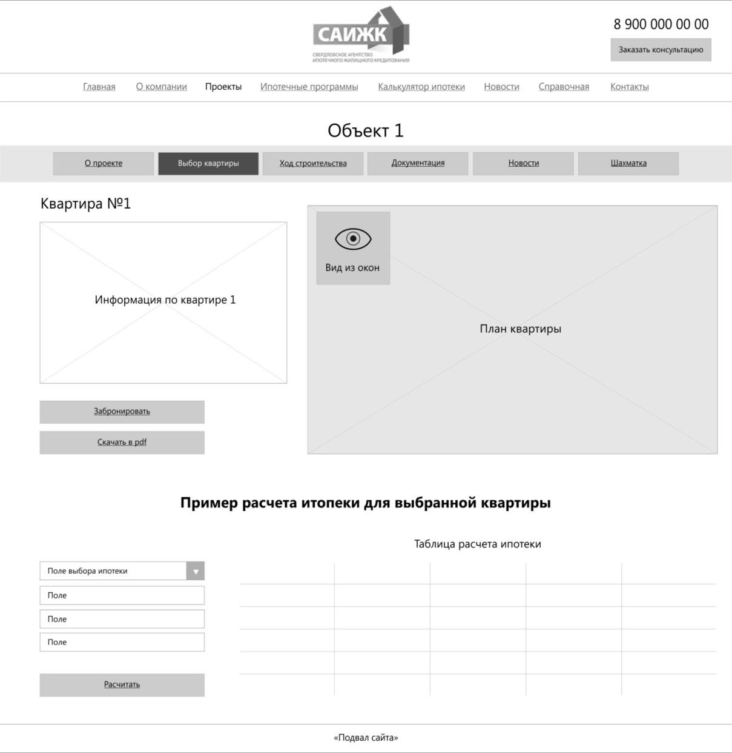
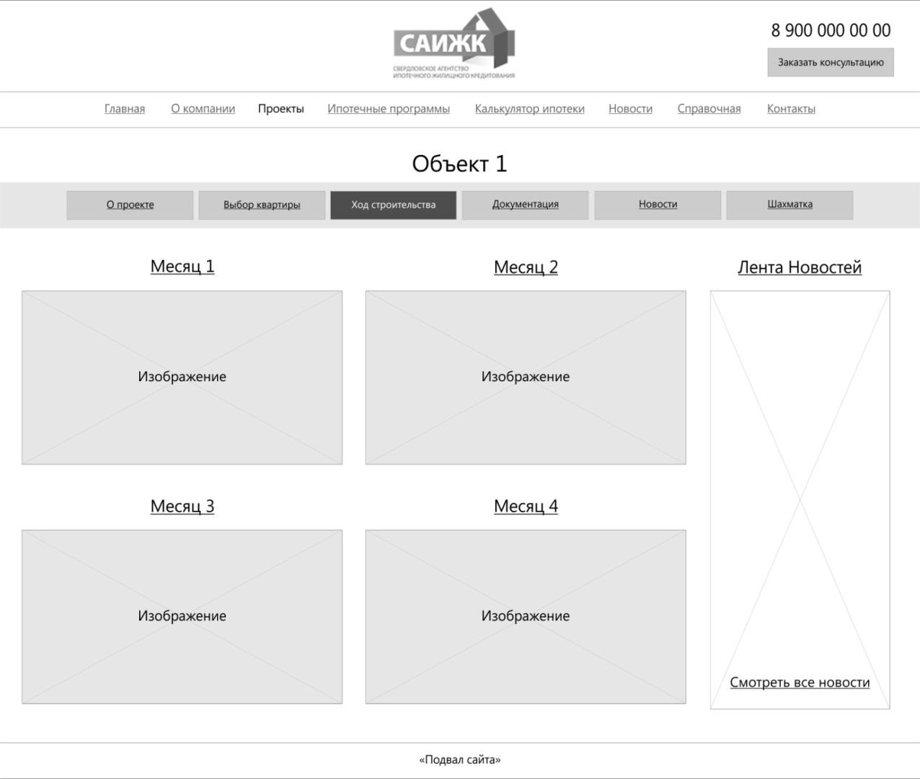
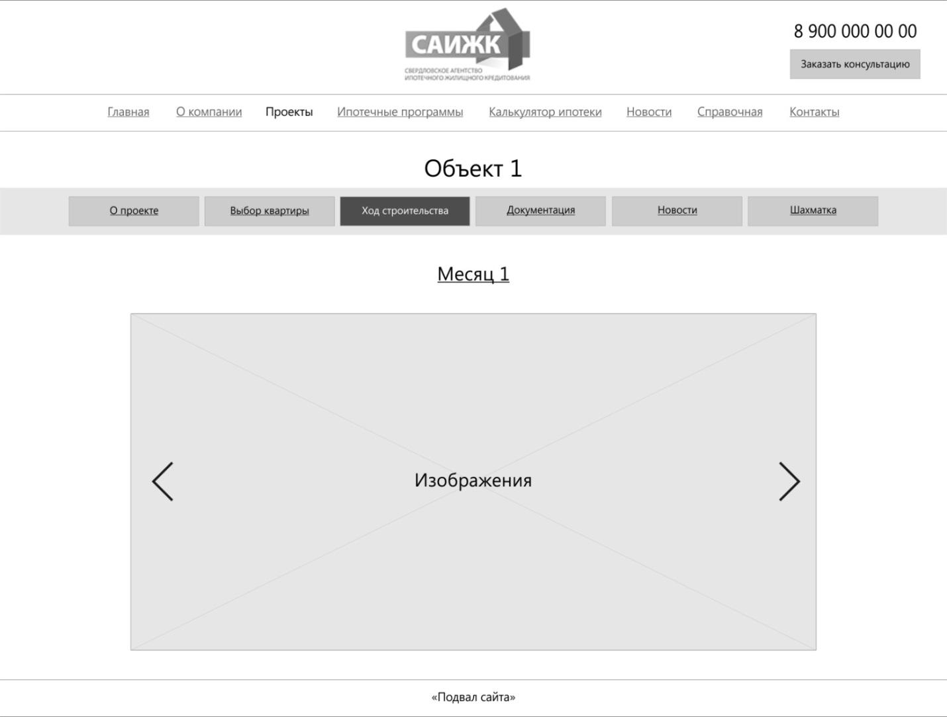
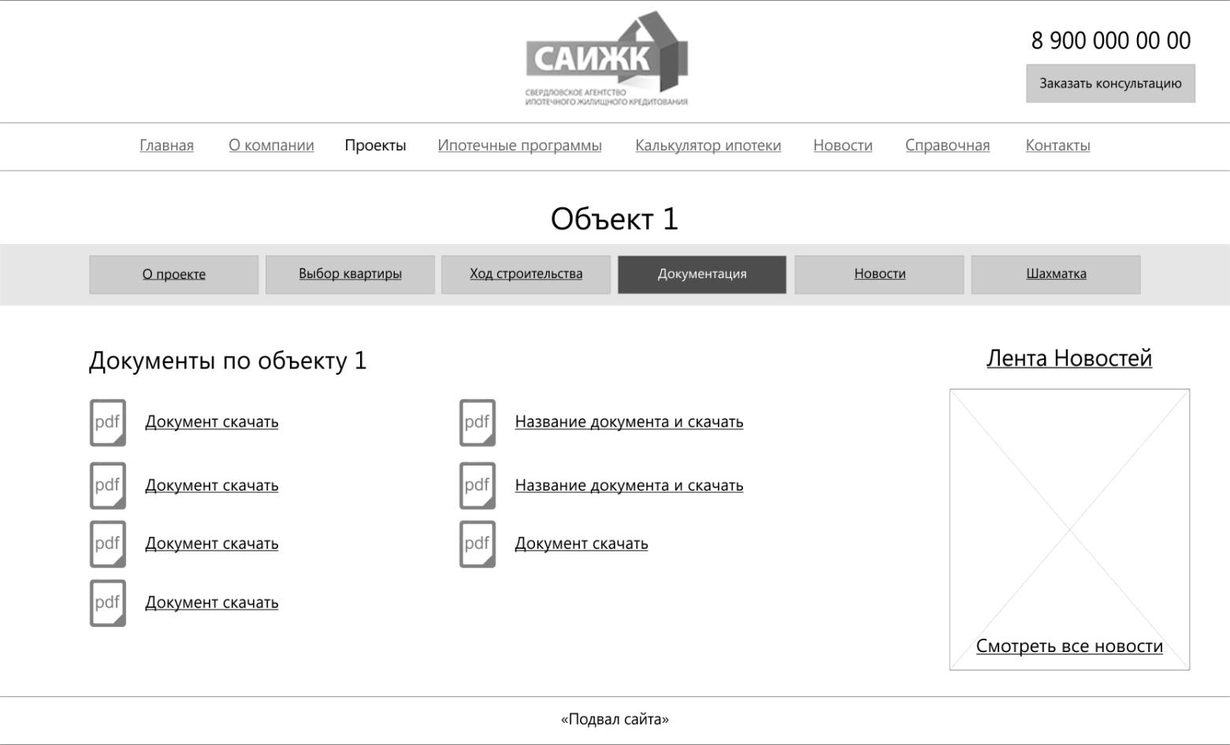
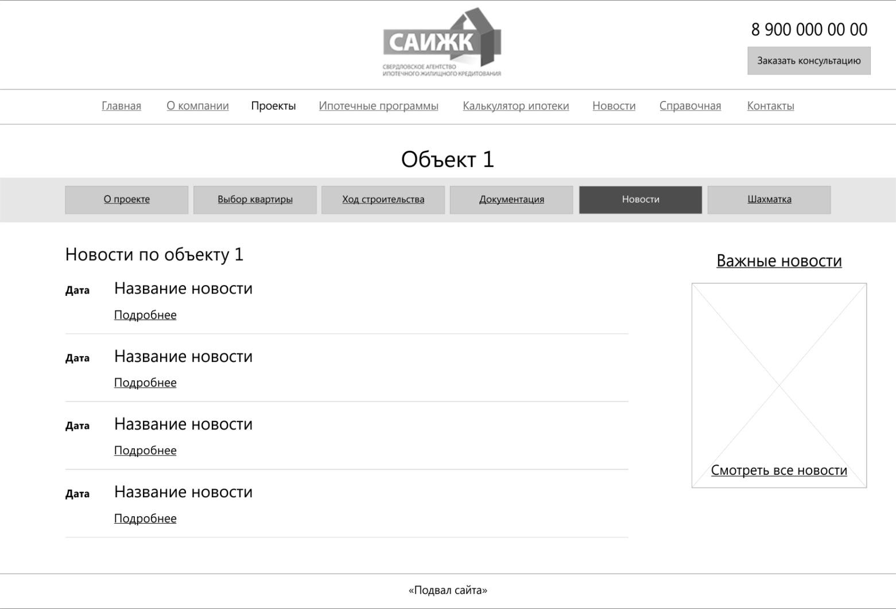
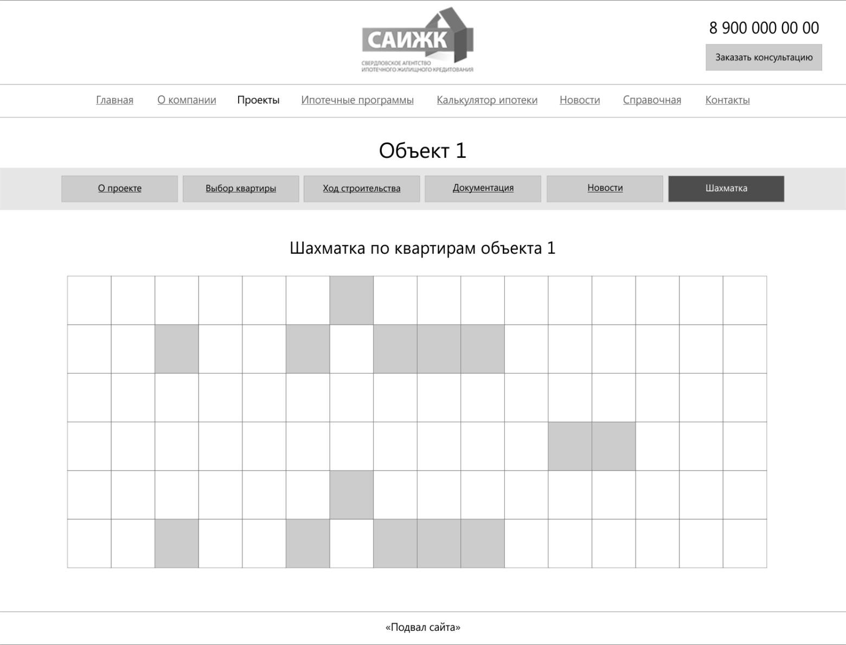

Блок-схема Ипотечных программ:
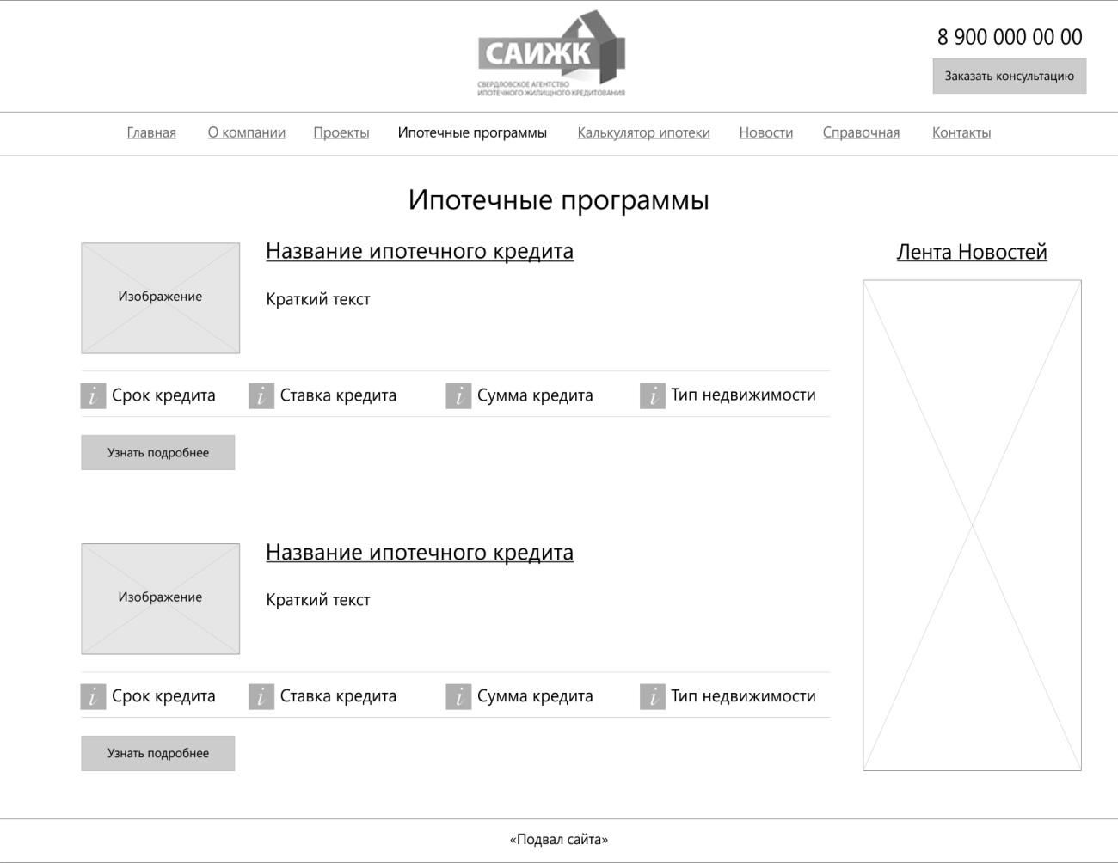
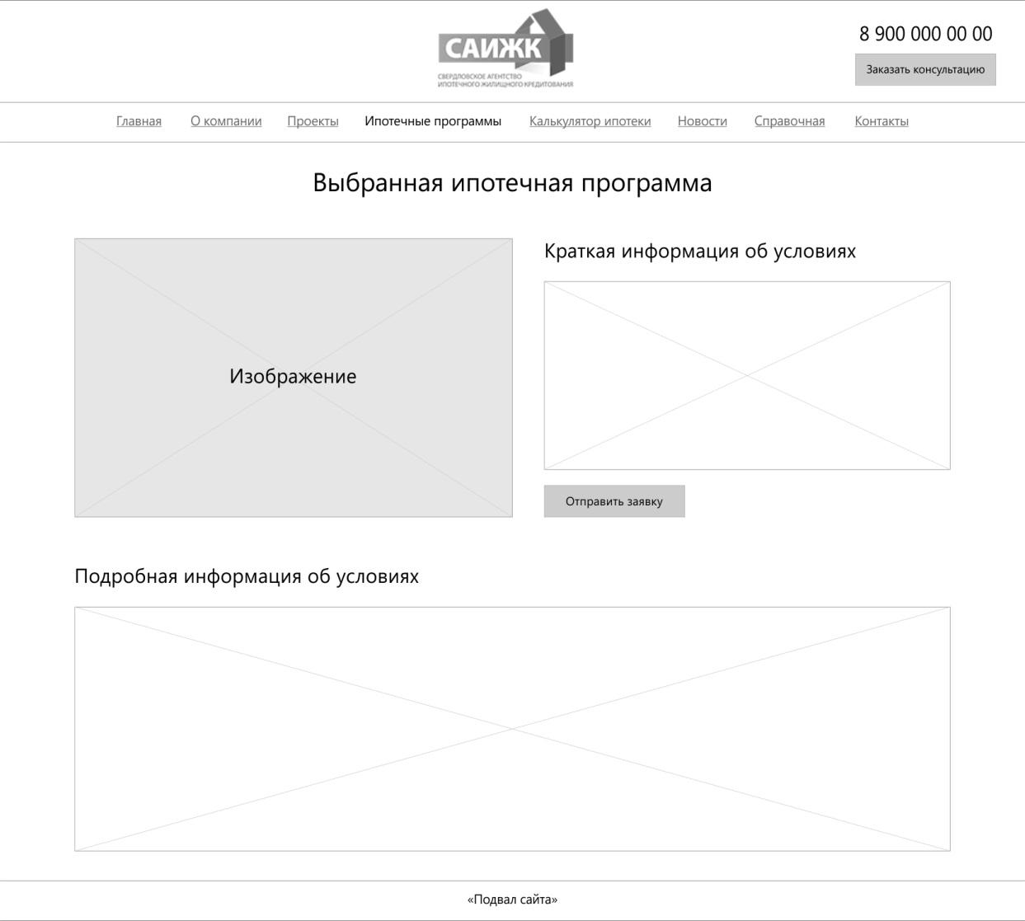
Блок-схема страницы контактов:
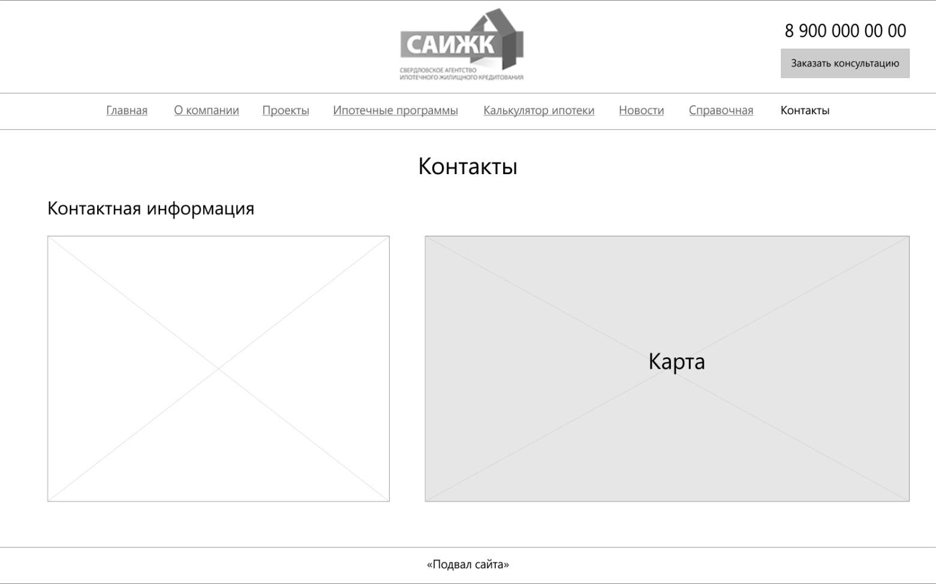

Окончательный внешний вид страниц и полный их функционал будет создаваться в соответствии с дизайн-проектом, разрабатываемым на основе данного Технического задания.
3. Основной функционал программной части Сайта (программируемые модули).
3.1.Общая функциональность системы управления сайтом
CMS позволяет редактировать страницы сайта, создавать и удалять их. При создании страницы система позволяет назначить для использования на этой странице один из функциональных модулей при их наличии. Также при редактировании администратору сайта дается возможность изменять META-информацию о странице (ключевые слова и описание, используемые поисковыми системами), указать название и адрес страницы относительно адреса сайта, если данная страница формируется без использования дополнительных функциональных модулей.

Система содержит функцию авторизации (входа) для администратора. Вход производится с использованием логина и пароля. При необходимости администратор сайта может добавить пользователей, имеющих администраторский доступ.

Для более гибкого управления сайтом, его расширения и модернизации CMS содержит систему обработки шаблонов страниц, а также функции загрузки дополнительных функциональных модулей, удовлетворяющих техническим требованиям системы и разработанных с учетом технических особенностей системы управления сайтом.
CMS также содержит все необходимые функции для генерации страниц (с последующей отправкой браузеру посетителя) и формирования меню для навигации по сайту.

Дополнительные особенности CMS:
- Система гибкая для внесения в нее разного рода изменений и дополнений. Нет никаких препятствий для добавления новых сервисов на сайт и т.п.
- Визуальный редактор в панели администрирования позволяет без специальных навыков форматировать текст описаний товаров и других страниц: изменять шрифты, их цвет, вставлять ссылки и изображения, и т.п.
- Визуальный редактор позволяет вставлять текст из MSWord
Система управления сайтом должна содержать возможность распределения прав пользователей, таким образом, что бы администратор сайта мог создавать любое количество пользователей и назначать для каждого из них права на каждый функциональный модуль в отдельности. Для каждого модуля администратор сайта должен иметь возможность назначить права отдельно на создание, редактирование и удаление данных, заполняемых и отображаемых данным модулем.
Администратор сайта должен иметь возможность через административную панель изменить HTML разметку шаблонов страниц. Так же, должна иметься возможность добавлять права на изменение разметки шаблонов любому количеству пользователей административной панели сайта.
Административная панель сайта должна на каждой своей странице содержать двухуровневое меню, состоящее из модулей, перечисленных в настоящем техническом задании и подпунктов для каждого модуля. Подпункты создаются для возможности добавлять записи в базу данных, просматривать список добавленных записей и прочих функциях, предусмотренных настоящим техническим заданием.

3.2 Модуль «Каталог недвижимости»
Модуль позволяет оформлять, добавлять и редактировать общие параметры для жилых комплексов и состоит из нескольких блоков.

Блок общей информации:
Название поля | Тип | Описание
Срок сдачи | Текстовое поле, 255 символов | Позволяет задать ожидаемую дату сдачи комплекса
Кол-во секций | Текстовое поле, 255 символов | Позволяет задать количество секций в здании
Этажность | Текстовое поле, 255 символов | Позволяет задать количество этажей
Квадратных метров | Текстовое поле, 255 символов | Позволяет задать суммарную площадь комплекса
Квартир | Текстовое поле, 255 символов | Позволяет задать количество квартир
Паркингов | Текстовое поле, 255 символов | Позволяет задать количество парковочных мест
Описание | Текстовое поле, 65535 символов | Позволяет разместить текстографическое описание.
Изображение для карты | Поле загрузки файла | Позволяет задать иконку жилого комплекса для отображения на карте
Изображение | Поле загрузки файла | Позволяет задать изображение для отображения жилого комплекса в списке жилых комплексов.
Так же информация для страницы о комплексе может формироваться автоматически, заполняясь из дочерних разделов, в соответствии с дизайн-макетом. Для каждого объекта будет автоматически сформирована навигация по этажам.
Кроме подробной информации по каждой квартире пользователь сможет увидеть изображение, представляющее собой вид из окон с данной стороны здания.
Блок преимуществ:
Каждый комплекс может содержать уникальный перечень преимуществ. Пользователь административной части сайта, если он обладает соответствующими правами, сможет добавлять, редактировать и удалять преимущества.

- Каждое преимущество представлено следующими полями:
Название поля | Тип | Описание
Заголовок | Текстовое поле, 255 символов | Позволяет задать заголовок преимущества
Краткое описание преимущества | Текстовое поле, 255 символов | Позволяет описать преимущество текстографической информацией.
Изображение | Поле загрузки файла | Позволяет задать иконку документа

Блок «Окружение»: это блок, показывающий на карте ближайшее окружение жилого комплекса с разбивкой по типам объектов; Пользователь административной части сайта, если он обладает соответствующими правами, сможет добавлять, редактировать и удалять объекты окружения.

- Каждый объект представлен следующими полями:

Название поля | Тип | Описание
Тип объекта | Идентификатор типа объекта | Содержит информацию о связи данного объекта с типом объекта
Название объекта | Текстовое поле, 255 символов | Позволяет вывести на карте название объекта при наведении на него.
Широта объекта | Число с плавающей точкой | Задает координаты объекта
Долгота объекта | Число с плавающей точкой | Задает координаты объекта
Для классификации объектов, сайт, так же, должен предоставлять возможность редактировать, удалять и добавлять типы объектов.
- Каждый тип представлен следующими параметрами:
Название поля | Тип | Описание
Название типа объекта | Текстовое поле, 255 символов | Позволяет вывести название типа объекта для навигации в административной панели сайта.
Изображение | Поле загрузки файла | Позволяет задать иконку типа объекта для отображения на карте.

3.3 Модуль «Этапы строительства»

Данный модуль представляет собой двухуровневую галерею изображений, прикрепленную к каждому жилому комплексу, представленному на сайте. Пользователь административной части сайта, если он обладает соответствующими правами, сможет добавлять, редактировать и удалять альбомы и фотографии, представленные в этих альбомах.

- Альбомы, содержащие изображения имеют следующие параметры:
Название поля | Тип | Описание
Название | Текстовое поле, 255 символов | Позволяет задать название изображения
Изображение | Поле загрузки файла | Позволяет поместить изображение, характеризующее альбом в целом.
Порядковый номер | Числовое поле | Порядковый номер вывода изображения

- Изображения, представленные в альбомах, имеют следующие параметры:
Название поля | Тип | Описание
Название | Текстовое поле, 255 символов | Позволяет задать название изображения
Изображение | Поле загрузки файла | Позволяет поместить изображение
Порядковый номер | Числовое поле | Порядковый номер вывода изображения
3.4 Модуль «Документация»
Представляет собой двухуровневую структуру, содержащую группы документов для каждого жилого комплекса и позволяет загружать документы в формате PDF для каждой группы документов.
Пользователь административной части сайта, если он обладает соответствующими правами, сможет добавлять, редактировать и удалять группы документов и документы.

- Каждая группа документов имеет следующие параметры:
Название поля | Тип | Описание
Название | Текстовое поле, 255 символов | Позволяет задать название группы документов
Порядковый номер | Числовое поле | Порядковый номер вывода
- Каждый документ имеет следующие поля:
Название поля | Тип | Описание
Имя | Текстовое поле. Содержит не более 255 символов. | Название документа
Документ | Поле для загрузки файла | Позволяет выбрать и загрузить файл документа
Услуга | Селект | Позволяет выбрать, к какой из оказываемых услуг, относится документ для сортировки и выдачи на нужной странице. Если услуга не выбрана, то документ попадает в основной список.
Оцифрованная копия первой страницы документа | Поле для загрузки файлов | Позволяет загрузить оцифрованную копию первой или основной страницы документа. Необходимо для отображения превью — уменьшенных изображений документов.
Система управления сайтом предусматривает загрузку больших документов, если размер загружаемых файлов не ограничен сервером. В этом случае пользователь сможет скачать документ себе для ознакомления с ним.

3.5 Раздел «Выбор квартиры»
Данный раздел предоставляет возможность пользователю визуально выбрать дом, этаж и квартиру. При этом выбор дома представляет собой 3d-изображение жилого комплекса с изменением цвета дома, при наведении на него. При клике на подсвеченную область осуществляется выбор дома и переход на увеличенное изображение этого дома для визуального выбора этажа проживания. После визуального выбора этажа пользователь увидит интерактивный план этажа с возможностью визуального выбора квартиры.
На странице плана этажа пользователь сможет получить краткую информацию о квартире: площадь, цена, статус - куплена,/забронирована/свободна.
Кроме интерактивного выбора квартиры пользователь сможет воспользоваться «шахматкой». Она представляет собой табличное представление основной информации о квартирах в жилом комплексе. Для табличного вида сайт предусматривает систему фильтрации квартир по цене, площади, количеству комнат и этажу.

- Для каждой квартиры задаются следующие значения:

Название поля | Тип | Описание
Площадь | Текстовое поле  не более 255 символов | Общая площадь квартиры
Количество комнат | Селект | Выбор из нескольких вариантов: 1, 2, 3, 4, студия.
Цена | Текстовое поле не более 255 символов | Стоимость квартиры в рублях
Этаж | Текстовое поле не более 255 символов | Этаж, на котором находится квартира
№ на этаже | Текстовое поле не более 255 символов | Порядковый номер квартиры на данном этаже
Изображение | Поле загрузки файла | Загрузка планировки квартиры
Статус доступности | Радиобаттон | Три варианта статуса: куплено / бронь / свободно.

Информацию о каждой квартире можно будет выгрузить с сайта в формате PDF. В этом документе, кроме информации о квартире будет так же представлен план этажа. Файл будет формироваться непосредственно перед передачей его пользователю, соответственно любые изменения в базе данных о данной квартире окажутся перенесенным так же и в PDF формат.
3.6 Новостная лента объекта
Для каждого девелоперского проекта доступна своя лента новостей. Все новости проектов собираются на главную страницу в единую ленту новостей.
Модуль позволяет публиковать на Сайте новости и автоматически добавлять описание о новости в общий список новостей и создавать страницу с полным текстом новости.
Новости добавляются администратором в системе управления сайтом с помощью специального интерфейса.
Для каждой новости можно будет выбирать, будет ли она отображаться в общей ленте новостей на главной странице.
- Каждая новость представлена следующими признаками:
Название признака | Тип | Описание
Заголовок новости | Текстовое поле, не более 255 символов | Содержит заголовок новости, выводящийся в списке новостей, на странице новости и в блоке новостей на главной странице Сайта. Поле обязательно для заполнения.
Дата публикации | Текстовое поле | Заполняется в формате дд.мм.гг., где дд — число месяца, мм — месяц, гг — год. В данном поле указывается дата, начиная с которой новость будет публиковаться на Сайте. Если поле не заполнено, то используется дата создания записи.
Анонс | Многострочное текстовое поле. Может содержать до 65535 символов. | Позволяет ввести краткий анонс новости. Текст из данного поля выводится в списке новостей.
Текст новости | Многострочное текстовое поле с визуальным редактором. Может содержать до 65535 символов, включая служебные символы для разметки и форматирования текста. | Позволяет ввести полный текст новости. Возможна вставка изображений и таблиц, изменение размера шрифта. Обязательное для заполнения поле.
Изображение | Поле для загрузки файлов | Заглавное изображение новости

Новости, имеющие дату публикации более позднюю, чем дата, установленная на сервере на данный момент времени, не отображаются на Сайте.
При входе в раздел, формирование контента которого производится с помощью данного модуля, на странице выводится список новостей. При запросе следующей страницы сервер возвращает ответ в кодировке utf-8 в формате json html код для вставки на страницу (список новостей), количество оставшихся (не показанных) новостей и полное количество новостей в данной группе.

3.7 Модуль обратной связи

Модуль позволяет пользователю отправить письмо с Сайта с информацией или просьбой перезвонить. Сообщения отправляются на адрес электронной почты, указанный в настройках системы управления Сайтом.
Можно заводить любое количество email-адресов для отправки сообщений из разделов «Недвижимость» и «Ипотечные программы».

- Для отправки сообщения пользователю необходимо ввести в форму следующие данные:
Название поля | Тип | Описание
Имя | Текстовое поле. Содержит не более 255 символов. | Содержит строку с именем пользователя. Обязательно для заполнения.
Телефон или email | Текстовое поле  Может содержать не более 255 символов | В данном поле пользователь указывает свой контактный телефон или адрес электронной почты. Обязательно для заполнения.
Текст сообщения | Многострочное текстовое поле. 65535 символов | В данном поле пользователь в свободной форме вводит текст сообщения. Поле не обязательно для заполнения.  При заполненных полях быстрого подбора окон будем прикладывать результаты подбора к заявке.

3.8 Модуль «Баннер на главной странице»

- Данный модуль позволяет размещать картинки в баннере на главной странице, комментарий и alt-текст для каждой из них, а также порядковый номер показа.
Название поля | Тип | Описание
Название | Текстовое поле, 255 символов | Позволяет задать название изображения
Изображение | Поле загрузки файла | Позволяет поместить изображение
Комментарий | Текстовое поле, 255 символов | Позволяет поместить описание изображения
Порядковый номер | Числовое поле | Порядковый номер вывода изображения

3.9 Модуль ипотечных программ

Администратор сайта сможет заводить новые ипотечные программы. Для каждой программы автоматически появится калькулятор расчета. А так же для всех квартир, подходящих под условия ипотечной программы, на странице этой квартиры, появится расчет выплат по данной ипотечной программе.

- Каждая ипотечная программа представлена следующими полями:
Название поля | Тип | Описание
Название | Текстовое поле, 255 символов | Позволяет задать название программы
Минимальный срок | Числовое поле | Определяет минимальный срок действия программы
Максимальный срок | Числовое поле | Определяет максимальный срок действия программы
Срок по умолчанию | Числовое поле | Определяет срок действия программы, по которому идет расчет по умолчанию.
Ставка | Числовое поле | Определяет процентную ставку по данной ипотечной программе.
Минимальная сумма | Числовое поле | Минимальная сумма, на которую рассчитана программа
Максимальная сумма | Числовое поле | Максимальная сумма, на которую рассчитана программа
Описание | Многострочное текстовое поле. 65535 символов | В данном поле администратор в свободной форме вводит текстографическую информацию об ипотечной программе.
Анкета | Поле загрузки файла | Позволяет поместить файл в формате PDF, который необходимо заполнить пользователю для участия в ипотечной программе
Для каждой ипотечной программы возможно задание набора полей, необходимых для заполнения для участия в этой программе.
- Каждое поле представлено следующими признаками:
Название поля | Тип | Описание
Название | Текстовое поле, 255 символов | Позволяет задать название поля
Тип поля | Поле выбора варианта (селект) | Позволяет выбрать тип поля: текст/документ/чекбокс
Для партнеров | Чекбокс | Если это поле отмечено, то данное поле будет видно только партнерам.

3.10 Калькулятор ипотеки

Модуль предоставляет возможность расчета выплат по ипотечной программе с учетом выбора программы, начального взноса, срока и иных параметров. Расчет выплат по квартирам, заведенным в базу данных сайта, производится автоматически. Исходя из этих данных, модуль рассчитывает ежемесячные выплаты по формуле:
(∑*%_{ставка}*t_{год}+∑)/12*t_{год}

Ввод числовых данных пользователем осуществляется по средствам визуального перемещения «ползунка». При этом администратор сайта определяет минимальное и максимальное значение, а так же значение по умолчанию.

После ввода данных сайт автоматически осуществляет расчет по следующей схеме:
- Вычисляет сумму займа
- Вычисляет КЗ.
- Определяет максимальную сумму займа
- Определяет границы допустимых значений для КЗ. В случае выхода за границы ДЗ пользователь увидит сообщение: «Первоначальный взнос не может быть меньше (1– КЗ.) * 100 %»
- Определяет процентную ставку и следующие параметры:
- Значение поля «Вид льготы»
- Значение поля «Тип жилья»
- Величина суммы займа
- Значение коэффициента. К/З.
6.Определяет МСЗ
7. Вычисляет отношение Суммы займа к МСЗ.
Если отношение больше единицы, сайт отобразит пользователю сообщение: «Сумма займа превышает максимальную, для конкретной стоимости квартиры и первоначального взноса»
8. Проверяет, чтобы сумма займа не была меньше 300 000 рублей.
Если меньше, отображаем пользователю сообщение «Сумма займа не может быть меньше 300 000 рублей»
9. Считает ежемесячный платеж (Аннуитет)
10. Отображает полученные данные на странице в области «Предварительный расчет»
Для расчета сайт использует следующие табличные данные, внесенные в базу данных сайта на этапе разработки:

Таблица №1: Определение ставки и максимальной суммы займа

Вид льготы | Тип жилья | Базовая величина займа минимум | Максимальная сумма займа (МСЗ) | К/З минимум | К/З максимум | Ставка | r1 | r2 | Минимальная сумма займа (МСЗ)
Без льготных ставок | Первичный рынок | 0 | 3 000 000 | 0.00 | 0.80 | 11.4 | N/A | N/A | 300 000
Без льготных ставок | Вторичный рынок | 0 | Таблица (Расчет МСЗ) | 0.00 | 0.50 | 13.9 | N/A | N/A | 300 000
Без льготных ставок | Вторичный рынок | 0 | Таблица (Расчет МСЗ) | 0.51 | 0.80 | 14.4 | N/A | N/A | 300 000
Льготные ставки (господдержка) | Первичный рынок | 0 | 1 500 000 | 0.00 | 0.50 | 10.3 | N/A | N/A | 300 000
Льготные ставки (господдержка) | Первичный рынок | 0 | 1 500 000 | 0.51 | 0.80 | 10.9 | N/A | N/A | 300 000
Льготные ставки (господдержка) | Первичный рынок | 1 500 001 | 3 000 000 | 0.00 | 0.50 | *Формула для расчета ставки | 10.3 | 11.4 | 300 000
Льготные ставки (господдержка) | Первичный рынок | 1 500 001 | 3 000 000 | 0.51 | 0.80 | *Формула для расчета ставки | 10.9 | 11.4 | 300 000
Льготные ставки (господдержка) | Вторичный рынок | 0 | 1 500 000 | 0.00 | 0.80 | 12.9 | N/A | N/A | 300 000
Льготные ставки (господдержка) | Вторичный рынок | 1 500 001 | 4 100 000 | 0.00 | 0.80 | *Формула для расчета ставки | 12.9 | 14.4 | 300 000
Жилье для российской семьи | Первичный рынок | 0 | 1 500 000 | 0.00 | 0.50 | 10.3 | N/A | N/A | 300 000
Жилье для российской семьи | Первичный рынок | 0 | 1 500 000 | 0.51 | 0.90 | 10.9 | N/A | N/A | 300 000
Жилье для российской семьи | Первичный рынок | 1 500 001 | 3 000 000 | 0.00 | 0.50 | *Формула для расчета ставки | 10.3 | 11.4 | 300 000
Жилье для российской семьи | Первичный рынок | 1 500 001 | 3 000 000 | 0.51 | 0.90 | *Формула для расчета ставки | 10.9 | 11.4 | 300 000

Таблица №2: Расчет МСЗ

К/З минимальный | К/З максимальный | Значение максимальной суммы займа (МСЗ)
0.00 | 0.50 | 4 100 000
0.51 | 0.60 | 3 700 000
0.61 | 0.70 | 3 300 000
0.71 | 0.80 | 3 000 000
0.81 | 0.90 | 2 700 000

Таблица №3: Границы допустимых значений КЗ

Вид льготы | Тип жилья | К/З минимальный | К/З максимальный
Без льготных ставок | Первичный рынок | 0.00 | 0.80
Без льготных ставок | Вторичный рынок | 0.00 | 0.80
Льготные ставки (господдержка) | Первичный рынок | 0.00 | 0.80
Льготные ставки (господдержка) | Вторичный рынок | 0.00 | 0.80
Жилье для российской семьи | Первичный рынок | 0.00 | 0.90

Пользователь административной части сайта, если он обладает соответствующими правами, должен иметь возможность добавлять, удалять и редактировать предоставленные табличные данные таким образом, что бы после внесения изменений менялись и расчетные данные.
Так же для расчета сайт использует следующие формулы, внесенные в код сайта:
Сумма займа
Сумма займа = Стоимость объекта – Первоначальный взнос

Коэффициент К/З (Кредит/Залог)
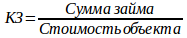

*Формула для расчета ставки
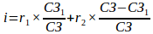
где
i — процентная ставка
СЗ — запрашиваемая сумма займа
СЗ₁ — Базовая сумма займа. Значение на данный момент равно 1 500 000 р.
r₁ — ставка рефинансирования №1. Значение указано в таблице расчета ставки
r₂ — ставка рефинансирования №1. Значение указано в таблице расчета ставки

Расчет ежемесячный аннуитетный платеж:
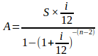
где
S — Сумма займа
i — Процентная ставка
n — Срок займа
Округление величины аннуитета производится по математическим правилам до целого значения.
3.11 Новости
Модуль позволяет публиковать на Сайте новости и автоматически добавлять описание о новости в общий список новостей и создавать страницу с полным текстом новости.
Новости добавляются администратором в системе управления сайтом с помощью специального интерфейса.
- Каждая новость представлена следующими признаками:
Название признака | Тип | Описание
Заголовок новости | Текстовое поле, не более 255 символов | Содержит заголовок новости, выводящийся в списке новостей, на странице новости и в блоке новостей на главной странице Сайта. Поле обязательно для заполнения.
Дата публикации | Текстовое поле | Заполняется в формате дд.мм.гг., где дед — число месяца, мм — месяц, гг. — год. В данном поле указывается дата, начиная с которой новость будет публиковаться на Сайте. Если поле не заполнено, то используется дата создания записи.
Анонс | Многострочное текстовое поле. Может содержать до 65535 символов. | Позволяет ввести краткий анонс новости. Текст из данного поля выводится в списке новостей.
Текст новости | Многострочное текстовое поле с визуальным редактором. Может содержать до 65535 символов, включая служебные символы для разметки и форматирования текста. | Позволяет ввести полный текст новости. Возможна вставка изображений и таблиц, изменение размера шрифта. Обязательное для заполнения поле.
Изображение | Поле для загрузки файлов | Заглавное изображение новости
Новости, имеющие дату публикации более позднюю, чем дата, установленная на сервере на данный момент времени, не отображаются на Сайте.
4. Требования к дизайн-проекту и отображения сайта
Дизайн-проект разрабатывается силами Исполнителя в соответствии с настоящим Техническим Заданием и согласовывается с Заказчиком. Заказчик гарантирует, что после согласования и передачи дизайн-проекта в дальнейшую работу в него не будет внесено никаких изменений.
Дизайн-проект изначально разрабатывается под экран с разрешением 1300px в ширину и подлежит начальному согласованию в таком виде. После согласования основного дизайн-макета разрабатываются дополнительные макеты для отображения на экранах 1024px и 360px в ширину. В каждом варианте дизайн макета пользователю должна быть доступна основная информация сайта, таким образом, что бы сайт было удобно использовать на различных устройствах.
Верстка сайта производится таким образом, что бы отображение менялось в зависимости от ширины экрана (адаптивная верстка). При этом сайт должен по возможности занимать весь предоставленный экран в ширину, т.е. Отображение не должно быть ограничено по ширине.
Сайт должен быть без существенных изменений, во внешнем виде отображаться в следующих браузерах:
Internet Explorer 11, Edge 13-14, FireFox 46-50, Chrome 50-54, Safari 9.1-TP, Opera 38-40, iOS Safari 9.2-9.3, Android Browser 4.4.4.-5.0, Chrome for Android 51.
Дополнительно, в рамках данного технического задания, необходимо выполнить:
а) Отрисовку подсветки 97 этажей в 5 домах для интерактивного выбора на фасаде дома.
Результат: все файл векторного формата с расширением «.svg»
б) Отрисовку 46 уникальных планов квартир с расстановкой мебели
Результат: планы квартир в векторном формате с расширением «.svg» для размещения на сайте
в) Перевод 10 уникальных планов этажей в векторный формат с возможностью подсвечивания и цветового выделения квартир
Результат: файлы планов этажей в векторном формате с расширением «.svg»
5.Заполнение сайта
В рамках данного Технического задания, после завершения работ над сайтом, необходимо заполнить раздел «Выбор квартиры». Всего 711 квартир, заполнить их необходимо согласно перечню, указанному в разделе № 3.5 данного Технического задания.
6. Требования к программному обеспечению сервера
Операционная система: Linux (рекомендуется) или другая Unix-совместимая.
Поддержка PHP версии не ниже 5.3 с модулями GD, Iconv, mbstring, MySQL версии не ниже 5.1 или MariaDB, ImageMagick. Необходима возможность запуска приложений пакета ImageMagick пользователем, от имени которого выполняются скрипты и приложения сайта, из командной строки.
Веб-сервер Apache версии не ниже 2.2.
Поддержка MySQL версии не ниже 5.1 или MariaDB с возможностью создания (или с наличием существующей пустой) хотя бы одной базы данных.
Возможность вносить изменения в записи DNS.
Системные требования к серверу могут уточняться и изменяться в процессе разработки. Точные требования к серверу предоставляются Исполнителем после завершения работ над сайтом.

7. Информация для размещения на Сайте
Любая текстовая и графическая информация для размещения на Сайте предоставляется Исполнителю Заказчиком. Заполнение сайта не входит в перечень работ оказываемых услуг по настоящему Техническому заданию, за исключением раздела «Выбора квартиры» и тестового начального наполнения сайта для проверки его полной функциональности.

8. Гарантийное обслуживание
Исполнитель должен гарантировать качество и надежность функционирования системы в течение гарантийного срока (1 года) с момента передачи Сайта Заказчику.
В рамках гарантийного обслуживания Исполнитель обязан консультировать специалистов заказчика по вопросам эксплуатации, а также устранения ошибок системы в режиме «вопрос-ответ» по телефону, факсу или электронной почте.
Исполнитель обязуется осуществлять исправление необнаруженных на этапе тестирования сайта недостатков, напрямую мешающих использованию сайта по назначению. Исправления осуществляются в соответствии с утвержденным Техническим заданием. Исполнитель имеет право прервать гарантийное обслуживание в случае, если Заказчиком были внесены изменения в код сайта.

